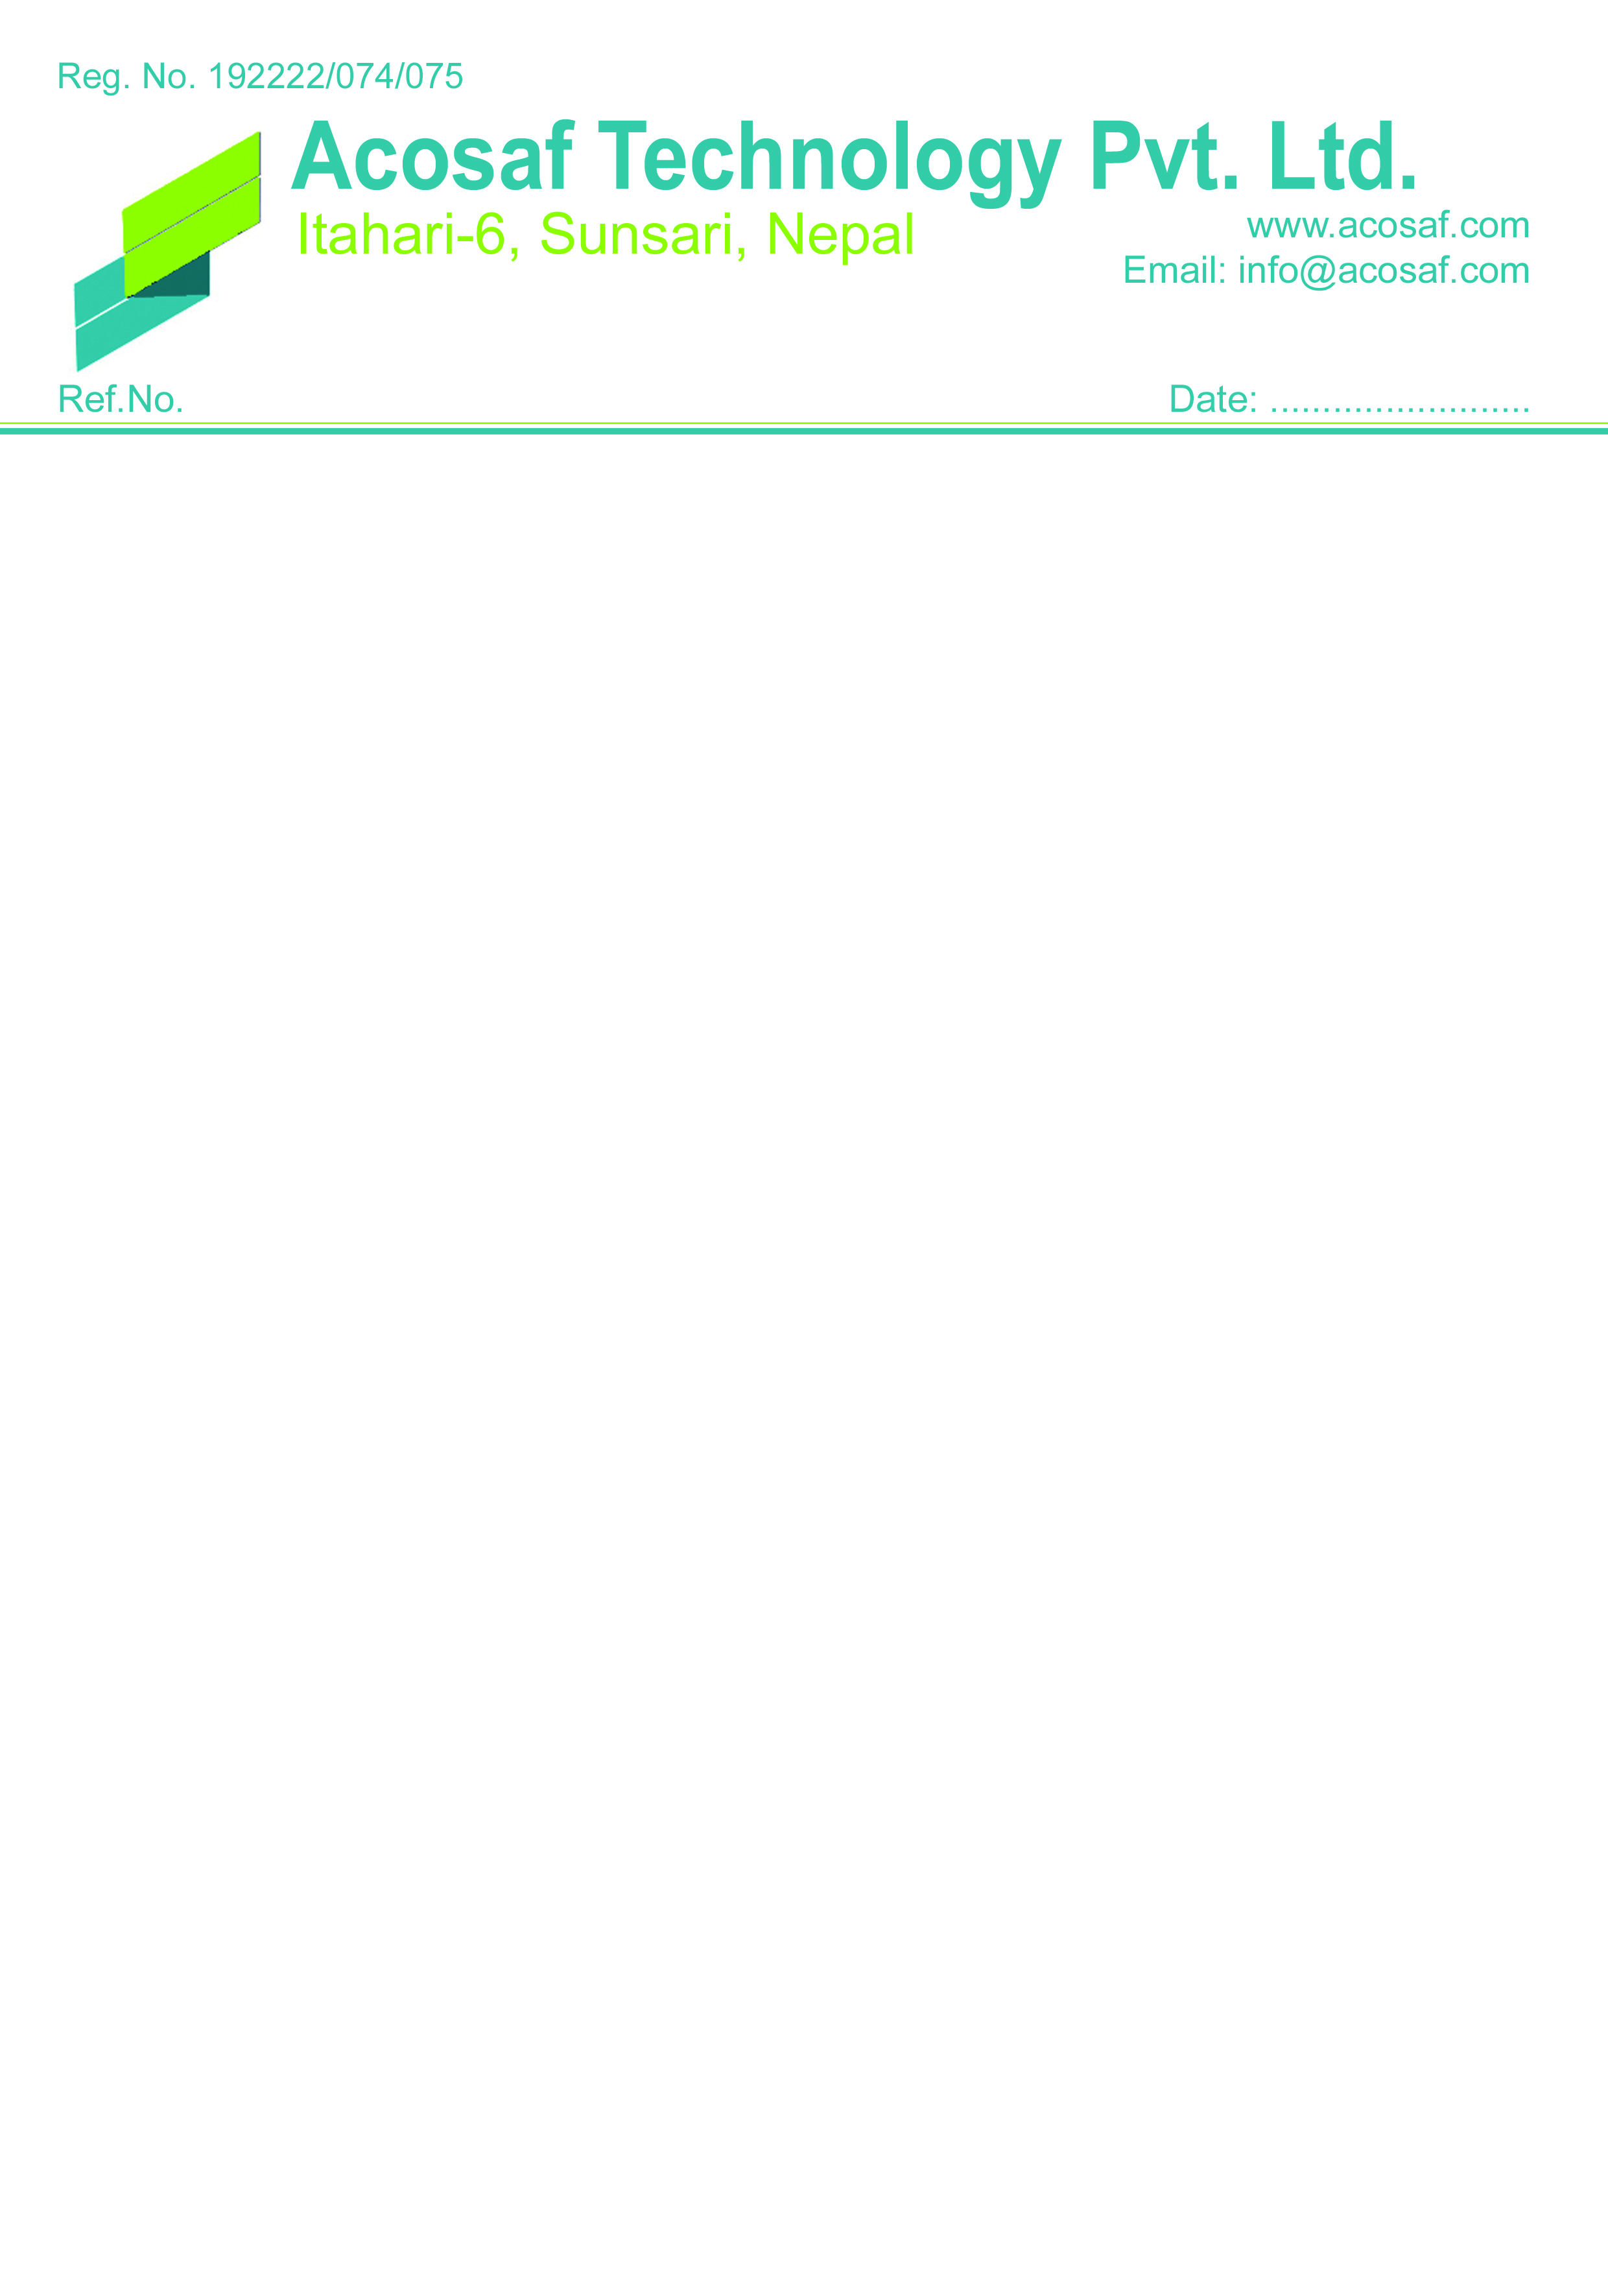

२०७६.०८.१०

श्रीमान कार्यालय प्रमुख ज्यु,

उद्योग,पर्यटन,वन तथा वातावरण मन्त्रालय

प्रदेश नं २,जनकपुरधाम ,नेपाल

**बिषय : Visit Nepal 2020 लाई लक्षित गरि प्रदेश २ को जानकारीमुलक मोबाइल एप निर्माण सम्बन्धमा l**

नेपाल सरकारले मनाउन गैरहेको Visit Nepal 2020 लाइ लक्षित गरि यस प्रदेश नं २ मा पर्यटन क्षेत्र विकास तथा प्रबर्धन गर्दा धेरै भन्दा धेरै आन्तरिक तथा बाहय पर्यटहरु भित्रयाउने सम्भावना अझै बढाउन, यहाँ रहेका प्राकृतिक सम्पदा ,ऐतिहासीक सम्पदा तथा धार्मिक महत्वका स्थलहरु को जानकारी सबै माझ पुर्याउन आवस्यक रहेको छ | यहाँ भित्रिने अथवा भित्रिन चाहने पर्यटकका लागि प्रदेशको पर्यटन संग सम्बन्धित जानकारी दिने छिटो तथा सरल श्रोत हुन जरुरि छ | यसै कुरालाई मध्यनजर गर्दै प्रदेश २ को पर्यटन लक्षित मोबाइल एप विकास तथा निर्माणको लागि यस प्रस्ताव पेश गरेका छौ |

मोबाइल एप मा रहने विशेषता हरु:

* सामन्य मोबाइल को ज्ञान भयको ले पनि सजिलै एप चलाउन सक्ने l
* सरल भाषा मा अंग्रेजी तथा नेपाली मा अनुबाद रहने |
* प्रदेश नं २ का सम्पूर्ण मुख्य पर्यटन स्थलहरुको जानकारी र महत्वका बारेमा रहने |
* प्रदेश नागरिकको संस्कृति तथा प्रदेश को बिषयबस्तु झल्किने आवरण सहितको एप हुने |
* आन्तरिक तथा बाहय सबै प्रकारको पर्यटकले सजिलै जानकारी लिन सक्ने |

भबदिय

दिवाकर पौडेल

संचालक

सम्पर्क नं 9852048740